日本専門医機構認定共通講習

第３回臨床倫理研修会

～日本の中世の死と現代の死～
脱領域の死生学
臨床の現場において医療者は日々、直接的に命に関わっており、時には死と向き合うことになります。そのような中で医療者が患者さんやご家族の方に寄り添い、考え方を尊重できるようなるためには、広い範囲から「人の死」について考える必要があります。
本研修会においては、医学に留まらず日本人にとっていわゆる「二人称の死」とはどういうことであるのか、人々は何を感じ、どう考え、身近な人の死を見つめているのかについて、名古屋市立大学准教授 土屋 有里子氏より、文化的な観点からご講演をいただきます。

■概 要
日 時： | 平成31年3月1日（金）  午後6時から午後7時30分まで（受付開始：午後5時３０分）
場 所： | あいち小児保健医療総合センター 地下1階 大会議室  （大府市森岡町７丁目４２６番地 電話0562-43-0523）
講 師： | 名古屋市立大学 人間文化研究科・人文社会学部 准教授  土屋 有里子 氏  『～日本の中世の死と現代の死～脱領域の死生学』  講師プロフィール  2001年04月 - 2003年03月, 早稲田大学, 教育学部国語国文学科, 助手  2003年04月 - 2006年03月, 日本学術振興会, 特別研究員（PD)  2008年04月 - 2011年03月, 日本学術振興会, 特別研究員（RPD)  2005年04月 - 2014年03月, 早稲田大学, 文学学術院, 非常勤講師  2012年04月 - 2014年03月, 早稲田大学, 教育・総合科学学術院, 非常勤講師  2014年04月 - 現在, 名古屋市立大学, 人間文化研究科, 准教授
■対 象 | 医療関係者
■定 員 | 30名（申込先着順）
■参加費 | 無料
■申込方法 | 下記FAXまたはメールアドレス宛に申込書をご送付ください。
■お申し込み・お問い合わせ先：あいち小児保健医療総合センター 事務部事業G
ＴＥＬ：0562-43-0523 ＦＡＸ：0562-43-0513
Ｅ-ｍａｉｌ：shouni-hospital@pref.aichi.lg.jp
≪会場案内≫
あいち小児保健医療総合センター地下1階 大会議室
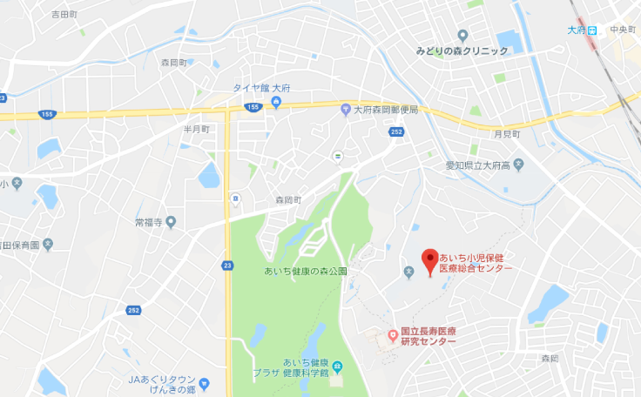 | 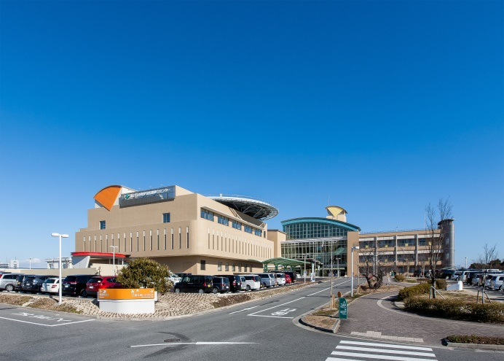
所在地：大府市森岡町七丁目426番地
電話：0562-43-0523
送信先⇒FAX:0562-43-0513

～第３回倫理研修会参加申込書～
ふりがな
医療機関名
所在地 | 〒 －
ＴＥＬ | （ ） － |  | ＦＡＸ | （ ） －
E－mail
参加者 | 職種 |  | ふりがな
 |  |  | 氏 名

- 本研修会は「日本専門医機構認定 共通講習」です。研修会終了時に受講証明書を発行します。
途中入場や途中退席の場合は受講証明書が発行されません。ご注意ください。

